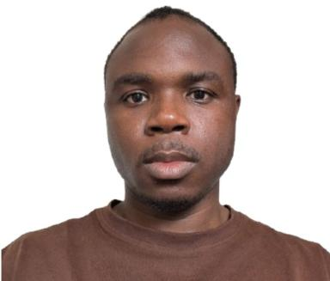 Kouassi Fabrice N'GOLE Doctorant à EDYTEM, Université Savoie Mont Blanc et à l'IJL, Université de Lorraine

Identifiants chercheurs

- IdHAL : kouassi-fabrice-n-gole

Publications

Communication dans un congrès (3)

Nitrogen-enriched activated carbons for the capture and separation of CO2
Kouassi Fabrice N'Gole,Rafael Morales Ospino,Laurence Reinert,Bernard David,Vincent Nicolaset al.
The World Conference on Carbon – Carbon 2025, Société Francophone d'Etudes des Carbones, Jun 2025, Saint-Malo (France), France
Communication dans un congrès
hal-05270705v1
Nitrogen enriched activated carbons for the CO2 capture and separation
Kouassi Fabrice N'Gole,Rafael Augusto MORALES OSPINO,Laurence Reinert,Bernard David,Vincent Nicolaset al.
Interface Against Pollution 2024 (IAP2024), Sep 2024, Turin (IT), Italy
Communication dans un congrès
hal-04708769v1
Carbones activés enrichis en azote pour la capture/séparation du CO2
Kouassi Fabrice N'Gole,Rafael Augusto MORALES OSPINO,Laurence Reinert,Bernard David,Vincent Nicolaset al.
Colloque francophone des carbones, Société Francophone d'Etude des carbones, May 2024, Saint-Dié -des-Vosges, France
Communication dans un congrès
hal-04611933v1

Poster de conférence (3)

Surface modification of commercial activated carbons for CO2 capture
Kouassi Fabrice N'Gole,Rafael Augusto MORALES OSPINO,Laurence Reinert,Bernard David,Vincent Nicolaset al.
The World Conference on Carbon – Carbon 2025, Jun 2025, Saint-Malo (France), France
Poster de conférence
hal-05270728v1
Nitrogen-enriched activated carbons for the capture and separation of CO2
Kouassi Fabrice N'Gole,Rafael Morales-Ospino,L Reinert,Bernard David,Nicolas Vincentet al.
3rd SUSTAINABLE CHEMISTRY DAY, Nov 2025, Strasbourg, France
Poster de conférence
hal-05406062v1
NITROGEN ENRICHED ACTIVATED CARBONS FOR THE CO2 CAPTURE AND SEPARATION
Kouassi Fabrice N'Gole,Rafael Morales-Ospino,Laurence Reinert,Bernard David,Vincent Nicolaset al.
The first international conference on advanced and multifunctional materials, Nov 2024, Hô Chi Minh City, Vietnam.
Poster de conférence
hal-05406023v1

